

**جامعة الجيلالي بونعامة-خميس مليانة –**

**كلية العلوم الإنسانية والاجتماعية**

**قسم العلوم الاجتماعية**

**2021-2022 السداسي الأول**

|  |
| --- |
| **الموضـــــــــــــــــــــــــــــــــــــــــــــــــــوع** |
| **مقياس البحث التوثيقي (المحاضرة 3)** |

|  |  |  |  |
| --- | --- | --- | --- |
| **الأستاذ المحاضر** | | | |
| **الاسم واللقب** | **الرتبة** | **الكلية** | **البريد الالكتروني** |
| **فارس أم هاني** | **MCB** | **العلوم الإنسانية والاجتماعية** | **o.fares@univ-dbkm.dz** |

|  |  |  |  |
| --- | --- | --- | --- |
| **الطلبة المعنيين** | | | |
| **الكلية** | **القسم** | **السنة** | **التخصص** |
| **العلوم الإنسانية والاجتماعية** | **علم النفس وعلوم التربية** | **ماستر 2** | **علوم التربية : ارشاد وتوجيه** |

الأهداف التعليمية المرجو تحقيقها :

عزيزي الطالب في نهاية هذه المحاضرة الثالثة لمقياس البحث التوثيقي ستجد نفسك متمكنا من

1. التعرف على التوثيق عن طريق APA
2. التمكن من توثيق (الكتب، المقالات ، الدراسات،.....) بمخلف صيغها الورقية والإلكترونية .

**التوثيق العلمي حسب الدليل الجمعية الأمريكية لعلم النفس**

**American psychological Association**

تعتبر جمعية علم النفس الأمريكية ‏ أكبر جمعية علمية ومهنية للنفسانيين في الولايات المتحدة. وهي كذلك الأكبر على مستوى العالم، إذ تضم 117,500 عضو تتوزع صفاتهم بين عالم ومعلم وطبيب عيادي واستشاري وطالب. الميزانية السنوية للجمعية تبلغ حوالي 115 مليون دولار أمريكي[1] .يحث أسسها [غرانفيل ستانلي هال](https://www.google.com/search?sa=X&biw=1366&bih=657&q=%D8%BA%D8%B1%D8%A7%D9%86%D9%81%D9%8A%D9%84+%D8%B3%D8%AA%D8%A7%D9%86%D9%84%D9%8A+%D9%87%D8%A7%D9%84&stick=H4sIAAAAAAAAAOPgE-LQz9U3SMo2N1LiBLGMCyzMzLTUs5Ot9JNKizPzUouL4Yz4_ILUosSSzPw8q7T80ryU1KJFrEo3dt3YeGP5zbabjTe7brYo3Nh8YxWY23KzS-FmO5DZsoOVEQAglK1NaAAAAA&ved=2ahUKEwj2_YC53c_zAhUizYUKHU7JAEsQmxMoAXoECC0QAw) في أوت سنة 1892 ب[جامعة كلارك، بالولايات المتحدة](https://www.google.com/search?sa=X&biw=1366&bih=657&q=%D8%AC%D8%A7%D9%85%D8%B9%D8%A9+%D9%83%D9%84%D8%A7%D8%B1%D9%83&stick=H4sIAAAAAAAAAOPgE-LQz9U3SMo2N1LiBLEMC0wrKrVUs5Ot9POL0hPzMqsSSzLz81A4Vmn5pXkpqSmLWEVvrLmx_GbrjZ03VircbL7ZcmP5jY03m3ewMgIASSe_qlkAAAA&ved=2ahUKEwj2_YC53c_zAhUizYUKHU7JAEsQmxMoAXoECC4QAw) الأمريكية مقرها الرئيسي لحد الساعة بواشنطن العاصمة بالولايات المتحدة الأمريكية ،أنشأت جمعية علم النفس الأمريكية [APA Style](https://ar.reoveme.com/%D8%AA%D9%86%D8%B3%D9%8A%D9%82-apa-12-%D9%82%D9%88%D8%A7%D8%B9%D8%AF-%D8%A3%D8%B3%D8%A7%D8%B3%D9%8A%D8%A9/) ، وهي مجموعة من القواعد المصممة للمساعدة في نقل المعلومات في العلوم الاجتماعية. يستخدم أسلوب APA في علم النفس وكذلك العلوم الأخرى بما في ذلك علم الاجتماع والتعليم. يمكن العثور على جميع قواعد الكتابة هذه في *دليل النشر الخاص بالجمعية الأمريكية لعلم النفس* ، والذي يشرح بالتفصيل كيفية تنظيم مقالات المجلات المهنية ، وكيفية الاستشهاد بالمصادر وكيفية سرد المراجع.

من المهم أن نلاحظ أن كل من الجمعية الأمريكية لعلم النفس والجمعية الأمريكية للطب النفسي يتشاركان في اختصار APA. جمعية علم النفس الأمريكية أكبر من حيث العضوية ، في حين أن الجمعية الأمريكية للطب النفسي هي ناشر [الدليل التشخيصي والإحصائي للاضطرابات العقلية (DSM-)](https://ar.reoveme.com/%D9%85%D8%A7-%D9%87%D9%88-%D8%A7%D9%84%D8%AF%D9%84%D9%8A%D9%84-%D8%A7%D9%84%D8%AA%D8%B4%D8%AE%D9%8A%D8%B5%D9%8A-%D9%88%D8%A7%D9%84%D8%A5%D8%AD%D8%B5%D8%A7%D8%A6%D9%8A-dsm%D8%9F/) . DSM Diagnostic and Statistical Manual of Mental Disorders

American Psychiatric Association

لعبت الجمعية الأمريكية لعلم النفس (APA) دورًا مهمًا في تاريخ علم النفس وستستمر في التأثير على الاتجاه المستقبلي للبحث النفسي في المستقبل.

فيما يلي نعرض عليك عزيزي الطالب لكيفية التوثيق لمختلف المصادر والمراجع حسب الإصدار السابع (APA7 ) [2]

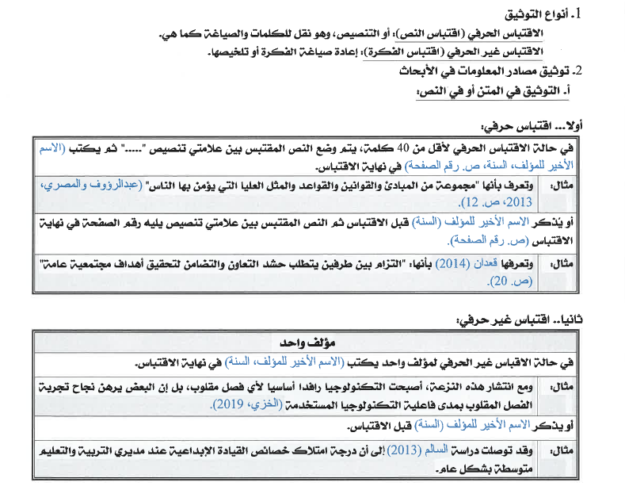

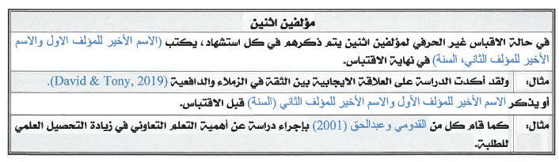

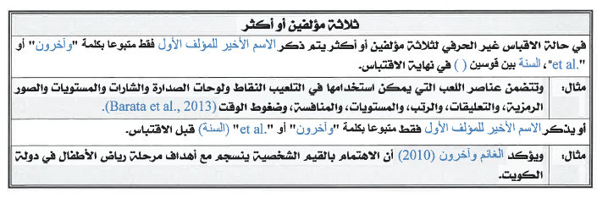

ب- التوثيق في نهاية البحث (قائمة المراجع والمصادر)

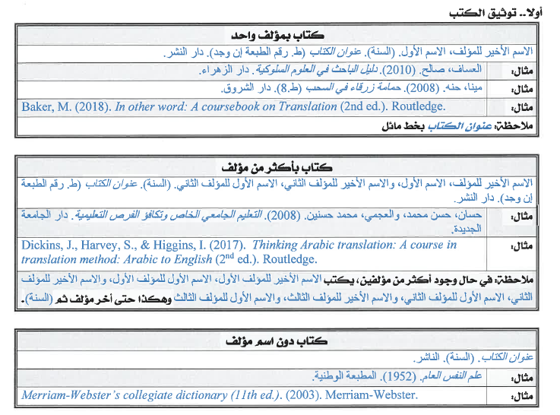

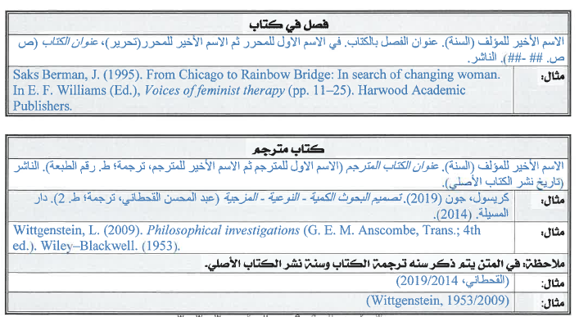

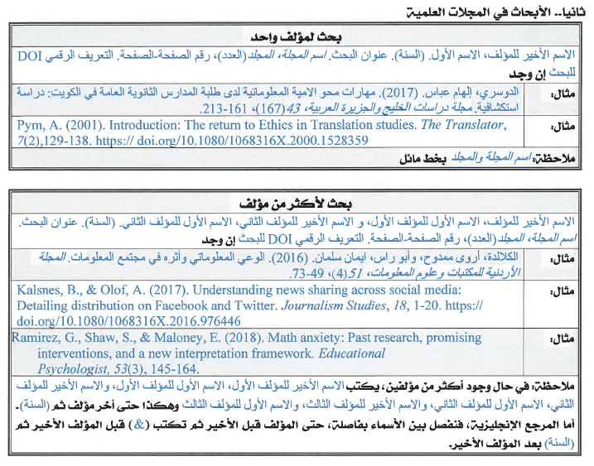

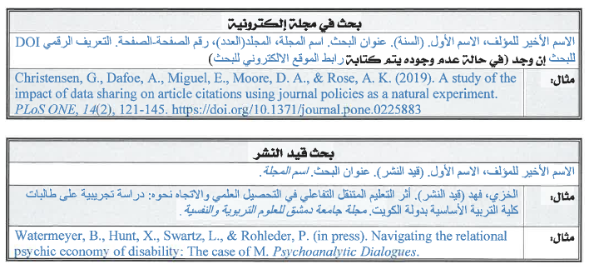

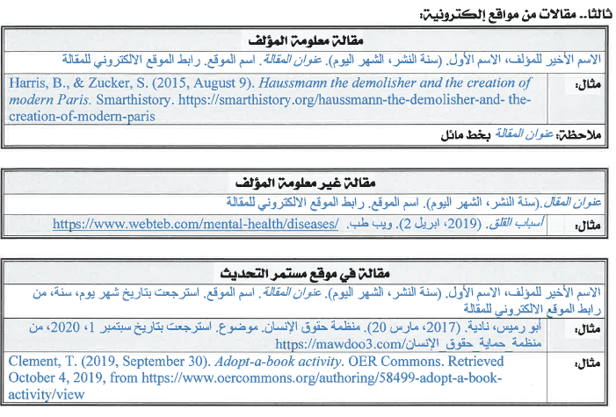

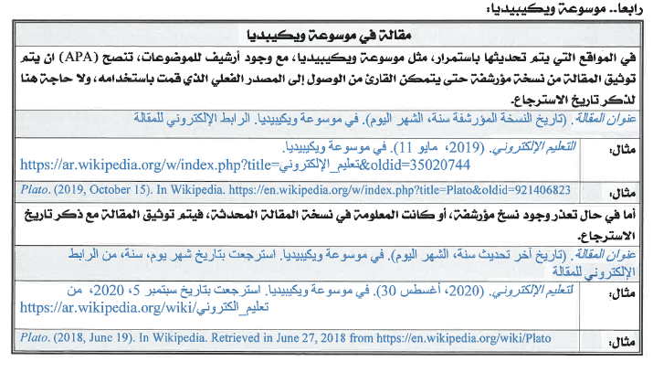

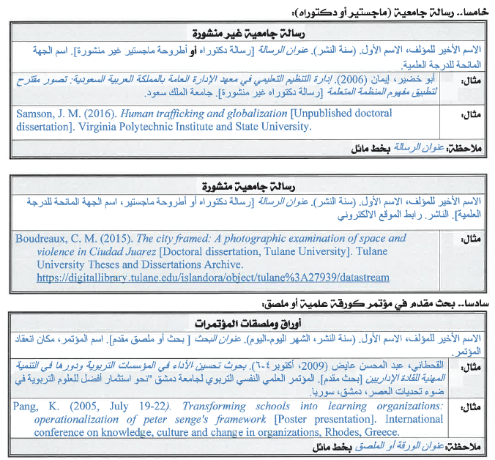

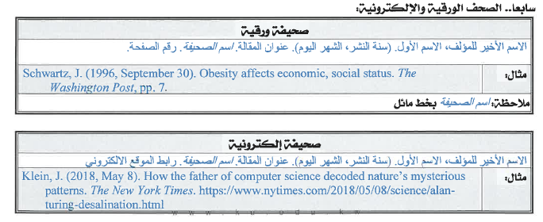

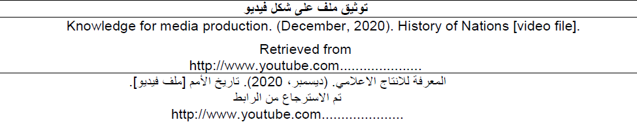

* قواعد عامة لكتابة قائمة المراجع والمصادر

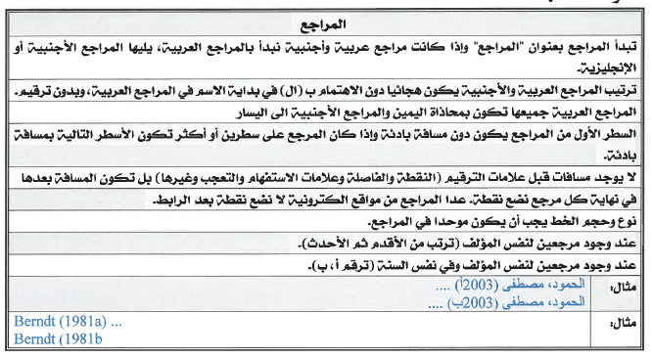

**\* تقييم:** حاول كتابة فقرة تصب في مجال موضوعك البحثي الخاص بمذكرة الماستر معتمدا فيها على المراجع التالية : كتاب، مقال منشور، أطروحة دكتوراه .وثق هذه المراجع في متن الفقرة و اذكرها في أخر الفقرة المنجزة معتمدا على دليل التوثيق المذكور أعلاه.

1. وكبيديا ، الجمعية الأمريكية لعلم النفس <https://ar.wikipedia.org/wiki/> تصفح يوم 16/10/2021
2. - <https://www.mediafire.com/file/lx2xooxfqysdpb7/A_P_A_7_resum%25C3%25A9_Arabe.pdf/file>